新 书 推 荐

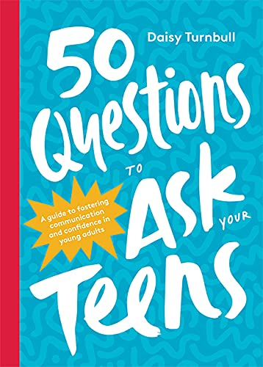
中文书名：《给青少年孩子的50问：加强沟通交流，培养自主自信》
英文书名：50 Questions to Ask Your Teens: A Guide to Fostering Communication and Confidence in Young Adults
作 者：Daisy Turnbull
出 版 社：Hardie Grant
代理公司：ANA/Leah
页 数：352页
出版时间：2022年3月
代理地区：中国大陆、台湾
审读资料：电子稿
类 型：家教育儿

内容简介：

这本书是父母和其他青少年看护者的实用指南——面对混乱复杂但又令人兴奋的青春期，如何培养青少年的韧性和独立性。对于任何想要更好地与处于青春期的孩子建立良好关系，并帮助他们茁壮成长、培养自我意识、成为善良的人的父母和其他青少年看护这门，作者黛西·特恩布尔在这本书中提供了一个简单的框架——通过50个问答试着引导孩子沿着正确的方向成长……

在这本书中，读者可以找到50个使用问题——简单烹饪、洗衣服和生活管理——以及更棘手的话题，如同意和许可、性别刻板印象、自我同情、冲突处理、心理健康、界限与边界感、媒体和电子设备的影响。全书的结构设计在主题上超越了童年时期成长的“里程碑”，并解决了青少年身份初步形成时他们微妙的社会和情感需求。父母或其他看护者将学习如何培养青少年的自主权，鼓励他们承担责任，并了解在瞬息万变的世界中可能面对的后果和需要承担的风险。全书以实证研究为基础，辅以作者自己作为青少年学生的老师和两个孩子的母亲的经历为依据，这是一本温暖、有益的书，与青少年发展情况完美契合，对于希望与自己的青少年孩子建立良好互动的父母来说，这本书中的内容很有意义、也会有所帮助。

作者简介：

黛西·特恩布尔（Daisy Turnbull）是《和孩子一起冒险》（50 Risks to Take with Your Kids）一书的作者，该书是一本关于帮助10岁以下儿童中建立复原力和自主性的指南。她的儿子7对，女儿4岁。她还是一位拥有超过十年青少年教学经验的老师。她目前是悉尼圣凯瑟琳学校的儿童福利部门主管。

内页样张：

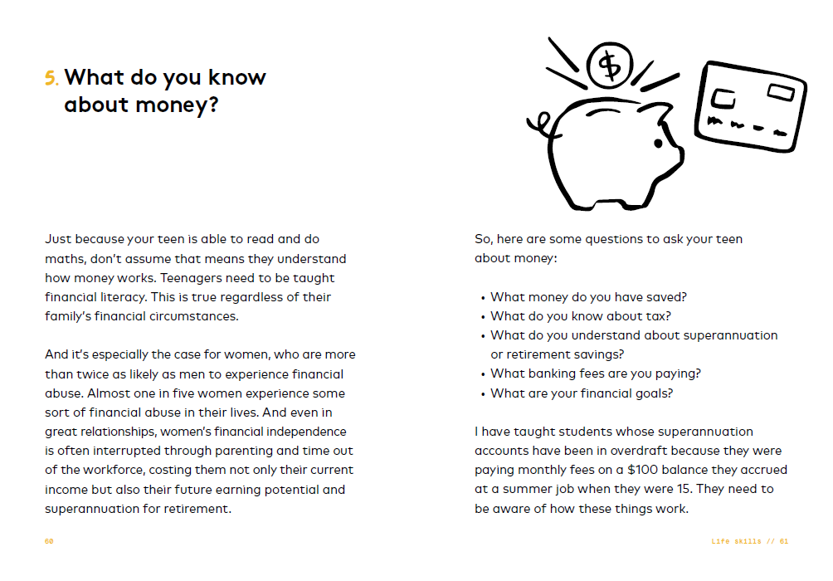

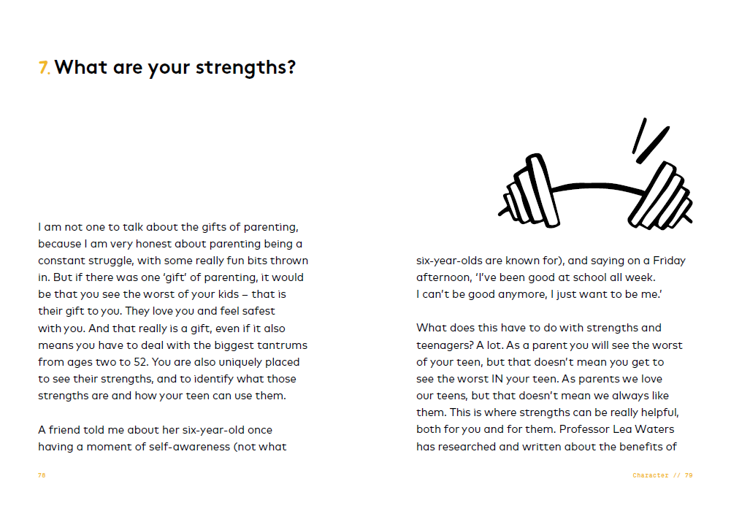

谢谢您的阅读！
请将回馈信息发至：郭丹娅(Leah Guo)
安德鲁﹒纳伯格联合国际有限公司北京代表处
北京市海淀区中关村大街甲59号中国人民大学文化大厦1705室, 邮编：100872
电话：010-82509406
传真：010-82504200
Email: Leah@nurnberg.com.cn
网址：www.nurnberg.com.cn
豆瓣小站：http://site.douban.com/110577/
新浪微博：安德鲁纳伯格公司的微博_微博 (weibo.com)
微信订阅号：ANABJ2002


